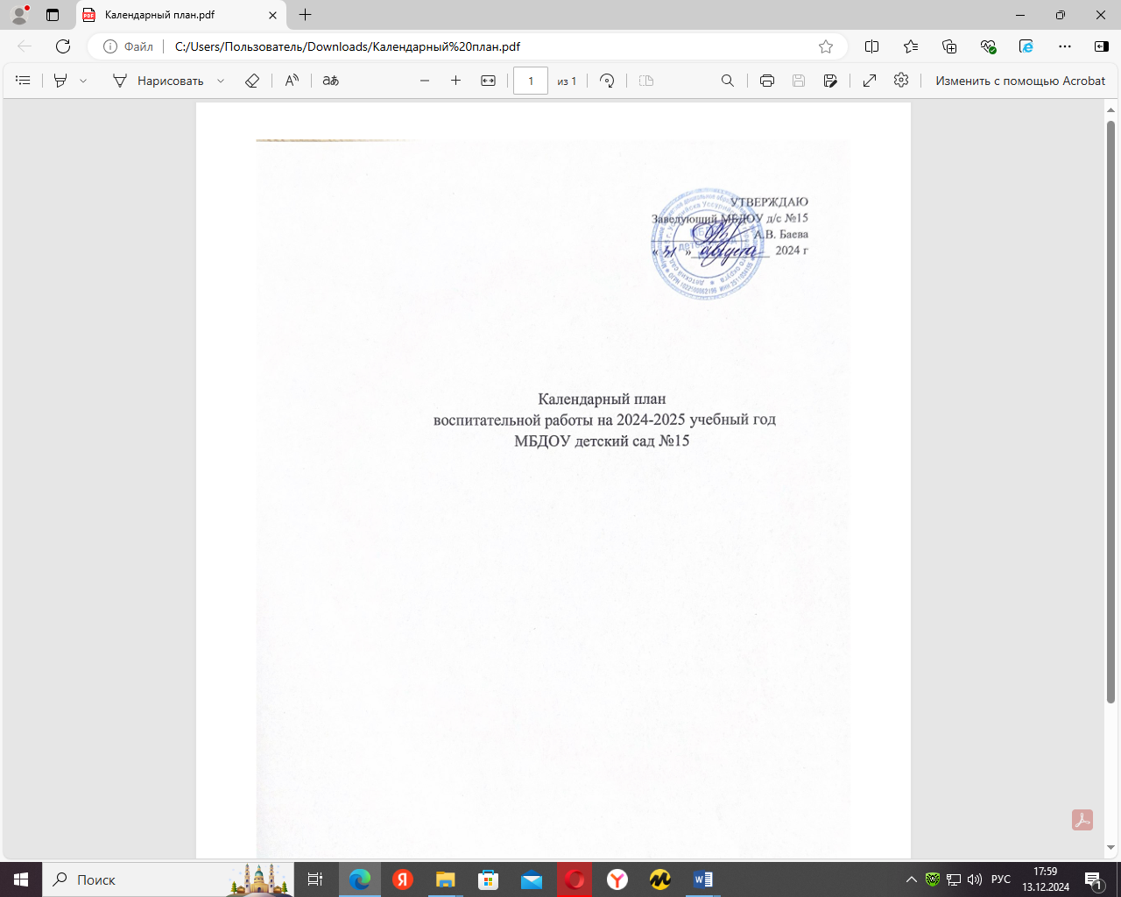

|  |  |  |  |  |  |  |
| --- | --- | --- | --- | --- | --- | --- |
| Календарный период | Возрастные группы | | | | | |
| младшая | средняя | старшая | | подготовительная | |
| Сентябрь | Организация на открытом воздухе мероприятия «День Знаний» | | | | | |
|  |  | Викторина по ПДД «Зеленый огонек» | | | |
|  |  | Развлечение «День грамотности» | | | |
| Развлечение «День дошкольного работника» | | | | | |
| Октябрь |  |  | Мероприятие «Самые старшие» | | | |
| Организация на открытом воздухе мероприятия «Осенняя ярмарка» | | | | | |
| Мероприятие «Осень золотая» | | | | | |
| Ноябрь | Концертная программа «Милая мама» | | | | | |
|  |  | «День народного единства» | | | |
|  | Мероприятие «День Государственного герба Российской Федерации» | | | | |
| Декабрь |  | Мероприятие «День Конституции РФ» | | | | |
| Выставка детских работ на тему «Зимушка-зима» | | | | | |
|  | Мероприятие, посвященное государственным символам Российской Федерации | | | | |
| Организация новогодних праздников «Здравствуй Новый год» | | | | | |
| Январь | Развлечение «До свиданья, елочка» | | | | | |
| Организация смотр - конкурса «Эх, снег, снежок» (снежные скульптуры) | | | | | |
|  |  | | Тематическое занятие «День полного освобождения Ленинграда от фашистской блокады» | | |
| Февраль | «День родного языка» Театрализованная деятельность «Русская народная сказка» | | | «День родного языка»  Мероприятие «Чем богат русский язык» | | |
|  | Тематический праздник «Наша Армия самая сильная» | | | | |
| Март | Музыкальный праздник «С праздником родная, мама дорогая» | | | | | |
| Развлечение «Широкая масленица» | Организация развлечения, выставка рисунков «Широкая масленица» | | | | |
|  |  | | Тематическое занятие «День воссоединения Крыма с Россией» | | |
|  | «Всемирный день театра»  Театрализация сказки К.И. Чуковского | | | | |
| Апрель | Развлечение «Весне дорогу!» | | | | | |
|  | Тематическое занятие «Мир космоса» | | | | |
|  | Экологическое мероприятие «День Земли» | | | | |
| Май | Мероприятие, посвященного Празднику Весны и Труда | | | | | |
|  | Тематическое занятие «Пасхальные традиции» | | | | |
| Мероприятие «День Победы», выставка рисунков  Акция «Окно Победы» | | | | | |
|  |  | |  | | Праздник «До свидания, детский сад» |
| Июнь | Мероприятие «День защиты детей» | | | | | |
|  |  | |  | | Тематическое занятие «Я и экология» |
|  |  | | Викторина «День русского языка, день рождения великого русского поэта  А. С. Пушкина» | | |
| Тематическое занятие «День России» | | | | | |
|  | Акция «Свеча памяти», День памяти и скорби» | | | | |
| Июль | Организация на открытом воздухе массового мероприятия ко «Дню семьи, любви и верности» | | | | | |
|  |  | | Мероприятие «День Военно-морского флота» | | |
| Август | Мероприятие «День Государственного флага Российской Федерации», выставка творческих работ | | | | | |